Четверг
1. Пальчиковая гимнастика
2. Артикуляционная гимнастика
3. «Кто чем управляет?»
Самолетом управляет летчик, автобусом – водитель, кораблём – капитан… (поездом, трамваем, вагоном метро).
4. «Четвертый лишний» (развитие логического мышления).
Послушай и скажи, какое слово здесь лишнее и почему?
Пароход, лодка, самолет, парусник (предполагаемый ответ ребенка: «Самолет, потому что это воздушный транспорт, а пароход, лодка и парусник относятся к водному транспорту).
- Автомобиль, трамвай, автобус, корабль.
- Пароход, лодка, самолет, парусник.
- Автомобиль, трамвай, троллейбус, метро.
- Самолет, вертолет, ракета, велосипед.
5. «Что общего?»У автобуса и троллейбуса – передвигаются по асфальту, резиновые колеса, за рулем водитель; у троллейбуса и трамвая – работают на электричестве; у самолета и вертолета – …; у велосипеда и мотоцикла – …

6. Пересчёт различных видов транспорта (согласование числительного с существительным) Количественные числительные: один самолёт, два самолёта, три самолёта, четыре самолёта, пять самолётов, шесть самолётов и т.д.; один автобус, два автобуса, три автобуса, четыре автобуса, пять автобусов, шесть автобусов и т.д..
Задание 7. Подобрать подходящий по смыслу глагол с приставкой от глагола ехать).
Машина из гаража .... Машина к дому .... Машина от дома .... Машина в ворота .... Машина до дома .... Машина с моста ....
Задание 8. Выучить стихотворение.
Шла по улице машина, шла машина без бензина,
Шла машина без шофера, без сигнала светофора,
Шла, сама куда не зная, шла машина заводная.
9. Упражнение "Подбери действие к предмету".
Поезд ( что делает?) - ... едет, идет, мчится, гудит, везет, перевозит, останавливается … Самолет (что делает?) - ... взлетает, летит, перевозит, приземляется…
10. Упражнение "Подбери признак".
Машина (какая?) - ...
Автобус (какой?) - ...
Самолет (какой?) - ...
11. Упражнение "Почему так называется?" на образование сложных слов.
Самолет - сам летает.
Вездеход - ... Паровоз - ... Пароход - ...
Самосвал - ... Самокат - ... Мусоровоз - …
Пешеход - … Ледокол - … Луноход - …
Автогонщик - … Электровоз - … Молоковоз - …
Цементовоз - … Бензовоз - …
12. Кто чем управляет?
Мотоциклом - мотоциклист
велосипедом - велосипедист
подъемным краном – крановщик
такси – таксист
электричкой – машинист
кораблем – капитан
автомобилем – водитель
самолетом – летчик, пилот
13. Закончи предложение по образцу.
Автобус едет быстро, а электричка еще …(быстрее).
Вертолет летит высоко, а самолет еще…(выше).
Катер сигналит громко, а пароход еще…(громче).
Автомобиль стоит близко, а велосипед еще…(ближе).
14. Упражнения на координацию речи с движениями.
Будем транспорт называть
Раз, два, три, четыре, пять
(шагать на месте).
Будем транспорт называть.
По земле пассажиров возят
(хлопать в ладоши)
Машина, автобус и поезд
(вращать перед собой воображаемый руль).
Самолет идет на взлет
(поднимать руки в стороны
и покачивать ими)
Корабль по морю плывет
(соединить ладошки,
изображая нос корабля).

Вы, колесики, крутитесь
Вы, колесики, крутитесь
(быстро вращать руками
перед грудью).
Быстро, быстро, быстро мчитесь.
Раз, два, три –
Остановитесь
(перестать вращать руками).

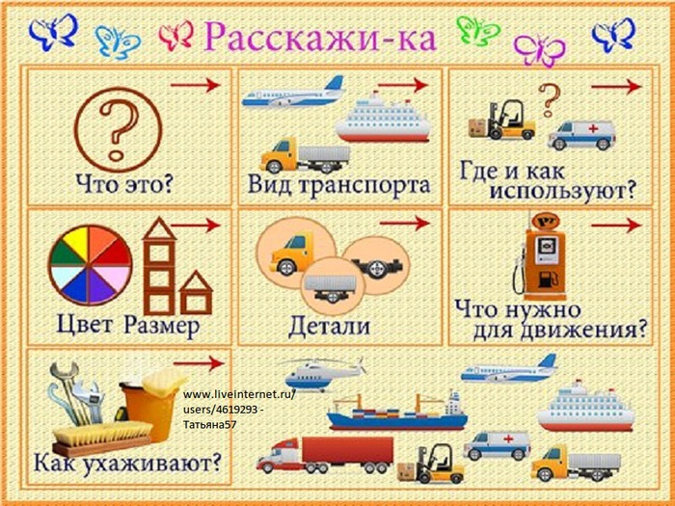

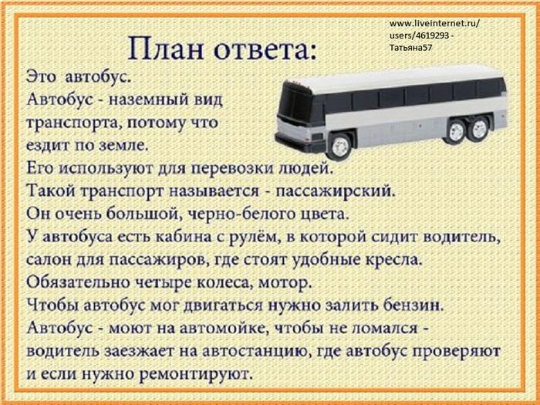

«ПРАВИЛА ДОРОЖНОГО ДВИЖЕНИЯ»
1. Прослушай внимательно, повтори по памяти: ДОРОГА, УЛИЦА, ПЕШЕХОД, СВЕТОФОР. Определи количество слогов в этих словах. Расскажи, кого называют ПЕШЕХОДОМ, как должен вести себя пешеход на дороге.
2. Расскажи, какие цвета есть у светофора. Что обозначает каждый цвет светофора. Кто кроме светофора может регулировать движение на дороге? (Регулировщик или милиционер)
3. Посчитай до 5, правильно согласовывая слова: ПЕШЕХОД, ДОРОГА, СВЕТОФОР.
4.Ответь по образцу:
•Пешеход – пешеходы – много пешеходов
• Светофор - ………….. - ……………………
• Улица - ………………. - ……………………..
• Дорога - …………….. - …………………….
5. Закончи предложения:
• В гараж машина заезжает, а из гаража…….. (выезжает)
• По дороге машина проезжает, а через реку ……… (переезжает)
• Мимо парка машина проезжает, а к дому машина …… ……. (подъезжает)
• Пешеход по тротуару ходит, а через дорогу - ……….. (переходит)

